INSTITUTO POLITÉCNICO DE COIMBRA

INSTITUTO SUPERIOR

DE ENGENHARIA

DE COIMBRA

DEPARTAMENTO DE INFORMÁTICA E SISTEMAS

**Métodos Numéricos para resolução de Sistemas de ED**

Relatório de Licenciatura

Autores

**Ana Rita Conceição Pessoa – 2023112690**

**João Francisco de Matos Claro – 2017010293**

Coimbra, abril e 2024

# Índice

## Índice de texto

1 Índice 2

1.1 Índice de texto 2

1.2 Índice de figuras, quadros e afins 3

2 Lista de siglas, acrónimos e símbolos 4

2.1 Lista de siglas e acrónimos 4

2.2 Lista de símbolos 4

2.2.1 Exemplos de listas de símbolos 4

3 Introdução 5

3.1 Enunciado da Atividade Proposta e Interpretação do mesmo 5

3.2 Definição de SED 6

4 Métodos Numéricos para Resolução de Sistemas de ED 7

4.1 Método de Euler 7

4.1.1 Fórmulas e Resolução 7

4.1.2 Algoritmo e Função 8

4.2 Método de Euler Melhorado ou Modificado 10

4.2.1 Fórmulas 10

4.2.2 Algoritmo e Função 12

4.3 Método de Runge-Kutta de Segunda Ordem 14

4.3.1 Fórmulas 14

4.3.2 Algoritmo e Função 16

4.4 Método de Runge-Kutta de Quarta Ordem 18

4.4.1 Fórmulas 18

4.4.2 Algoritmo e Função 21

5 Exemplos de aplicação e teste dos métodos 25

5.1 Algoritmo de Resolução 25

5.2 Problema do Pêndulo 27

5.2.1 Modelação matemática do problema 27

5.2.2 Resolução através da App desenvolvida 30

5.3 Movimento Livre Amortecido 31

5.3.1 Modelação matemática do problema 31

5.3.2 Resolução através da App desenvolvida 34

5.4 Modelo Vibratório Mecânico 35

5.4.1 Modelação matemática do problema 35

5.4.2 Resolução através da App desenvolvida 38

5.5 Movimento Harmónico Simples Mecânico 39

5.5.1 Modelação matemática do problema 39

5.5.2 Resolução através da App desenvolvida 41

5.6 Circuito Elétrico 42

5.6.1 Modelação matemática do problema 42

5.6.2 Resolução através da App desenvolvida 44

5.7 Problema do crescimento económico sob restrições 45

5.7.1 Modelação matemática do problema 45

5.7.2 Resolução através da App desenvolvida 48

6 Conclusão 49

7 Bibliografia 50

8 Autoavaliação e heteroavaliação do trabalho submetido 51

## Índice de figuras, quadros e afins

Figura 1 – Problema do Pêndulo 27

Figura 2 – Enunciado: Problema do Movimento Livre Amortecido 31

Figura 3 – Enunciado: Problema Vibratório Mecânico 35

Figura 4 App: Modelo Vibratório Mecânico 38

Figura 5 - Problema do Movimento Harmónico Simples Mecânico 39

Figura 6 - Problema do Circuito Elétrico 42

Figura 7 - App: Problema do crescimento económico sob restrições 48

## 

# Lista de siglas, acrónimos e símbolos

## Lista de siglas e acrónimos

|  |  |
| --- | --- |
| SED | Sistemas de Equações Diferenciais |
| GUI | Graphical User Interface |
| RK2 | Runge-Kutta de Segunda Ordem |
| RK4 | Runge-Kutta de Quarta Ordem |
| ED | Equação Diferencial |
| PVI | Problema de Valor Inicial |
| PBI | Produto Interno Bruto |

## Lista de símbolos

### Exemplos de listas de símbolos

As tabelas seguintes exemplificam as recomendações anteriormente descritas.

**Alfabeto latino**

|  |  |
| --- | --- |
|  | Constante gravitacional ou à aceleração devida à gravidade na superfície da Terra (aproximadamente 9,8 m/s²) |
| *m* | Massa do objeto |
| *lb* | *Pound;* Peso do objeto |
| ft | *Feet* |
| H | Henry |
| s | Segundos |
| m | Massa |
| F | Farad |

**Alfabeto grego**

|  |  |
| --- | --- |
|  | Ângulo que o pêndulo faz |

# Introdução

## Enunciado da Atividade Proposta e Interpretação do mesmo

Este estudo é parte da unidade curricular de Análise Matemática II - Matemática Computacional, onde o objetivo é redefinir e ajustar funções anteriormente desenvolvidas para resolver Sistemas de Equações Diferenciais (SED) com as condições iniciais. O objetivo da aplicação desses métodos, que é realizado por meio da GUI do MATLAB, é resolver problemas como o pêndulo, o movimento livre amortecido, entre outros, permitindo assim o teste das funções implementadas. Além disso, é discutida a possibilidade de encontrar soluções precisas para os problemas escolhidos.

O objetivo é adaptar as funções MATLAB para resolver esses sistemas, usando métodos de Euler, Euler Melhorado e Runge-Kutta de ordens 2 e 4, seguindo as aulas teórico-práticas sobre sistemas de equações diferenciais.

## Definição de SED

Um SED pode ser geralmente definido como um conjunto de equações diferenciais, onde cada equação envolve uma ou mais funções desconhecidas e as respetivas derivadas em relação a uma variável independente comum. Estes sistemas podem surgir em várias áreas da ciência e da engenharia, como física, biologia, química, economia, controlo de qualidade, teoria de controlo, entre outras.

A solução de sistemas de equações diferenciais é uma tarefa complexa, que requer o uso de técnicas avançadas de álgebra linear, cálculo e teoria dos sistemas dinâmicos. O estudo destes sistemas é importante, pois permite obter informações valiosas sobre os processos físicos e fenómenos complexos que descrevem.

Simplificando, um sistema de equações diferenciais é a transformação de uma equação com ordem superior a 1 num sistema de equações diferenciais com ordem 1, seguida da aplicação de um dos métodos numéricos.

# Métodos Numéricos para Resolução de Sistemas de ED

## Método de Euler

### Fórmulas e Resolução

O Método de Euler para resolver um Sistema de Equações é dado pelas seguintes equações:

Onde:

• → Próxima ordenada da solução aproximada ;

• → Próxima ordenada da solução aproximada ;

• → Ordenada atual da solução aproximada ;

• → Ordenada atual da solução aproximada ;

• ℎ → Valor de cada subintervalo (passo);

• ) → Valor de 𝑓 no ponto ;

• ) → Valor de no ponto .

### Algoritmo e Função

**Algoritmo:**

1. Definir o Valor do Passo (*h*):

Determinação do valor do passo de integração ℎ. Este valor determina o tamanho dos incrementos ao longo do tempo ou da variável independente.

1. Inicializar os Vetores de Solução:

Definição de dois vetores, 𝑢 e 𝑣, um para armazenar as soluções das variáveis do sistema e outro para as suas derivadas. Além disso, atribuímos os valores iniciais das variáveis do sistema aos elementos desses vetores.

1. Atribuir o Primeiro Valor:

Atribuição dos primeiros valores das variáveis do sistema aos elementos dos vetores 𝑢 e 𝑣, sendo estes o vetor 𝑢1 e o vetor 𝑣1, respetivamente.

1. Iteração do Método de Euler:

Iteração sobre o método de Euler para avançar de um ponto para o próximo. Para cada iteração 𝑖 de 1 a 𝑛, onde 𝑛 é o número total de iterações:

* Cálculo das derivadas das variáveis no tempo atual usando as equações diferenciais do sistema.
* Atualização das variáveis para o próximo passo de tempo utilizando a fórmula de Euler indicada acima.

1. Conclusão:

Repetição do passo 4 até alcançar o tempo final desejado ou até atender a algum critério de paragem pré-definido.

**Função (MatLab):**

% NEuler - Método de Euler para um Sistema de SED/PVI

%INPUT:

% f - 1ª Função do sistema de equações diferenciais em v, u e t

% g - 2ª Função do sistema de equações diferenciais em v, u e t

% [a, b] - Extremos do intervalo da variável independente t

% n - Número de subintervalos ou iterações do método

% u0 - Condição inicial da 1ª variável dependente

% v0 - Condição inicial da 2ª variável dependente

%OUTPUT:

% t - vector de x, dos passos de "a" a "b"

% u - vector das soluções aproximadas dos deslocamentos

% v - vector das soluções aproximadas das velocidades

% Autores: Arménio Correia | armenioc@isec.pt

% Ana Rita Conceição Pessoa .: a2023112690@isec.pt

% João Francisco de Matos Claro .: a21270422@isec.pt

%

% 28/04/2024

function [t,u,v] = NEuler(f,g,a,b,n,u0,v0)

h = (b-a)/n; % Valor de cada subintervalo

% Alocação de memória

t = a:h:b;

% Armazena as soluções das variáveis

u = zeros(1,n+1);

v = zeros(1,n+1);

u(1) = u0; % Atribuição do valor inicial de u

v(1) = v0; % Atribuição do valor inicial de v

% O número de iterações vai ser igual a n

for i = 1:n

% Aproximação do Método de Euler para a inésima iteração

u(i+1) = u(i)+h*f(t(i),u(i),v(i));

v(i+1) = v(i)+h*g(t(i),u(i),v(i));

end

end

## Método de Euler Melhorado ou Modificado

### Fórmulas

O Método de Euler Melhorado ou Modificado para resolver um SED é dado pelas seguintes equações:

Onde:

• → Aproximação do método de Euler Melhorado para **n** iterações;

• → Aproximação do método de Euler Melhorado para **n** iterações;

• → Ordenada atual da solução aproximada ;

• → Ordenada atual da solução aproximada ;

• ℎ → Valor de cada subintervalo (passo);

• → Cálculo da média das inclinações;

Cálculo de e **:**

Onde:

• → Cálculo da média das inclinações;

• → Inclinação no início do intervalo;

• → Inclinação no fim do intervalo.

Cálculo de e **:**

Onde:

• → Inclinação no início do intervalo;

• ) → Valor de 𝑓 no ponto ;

• ) → Valor de no ponto .

Cálculo de e **:**

Onde:

• → Inclinação no fim do intervalo;

• → Próxima abcissa do intervalo escolhido;

• → Ordenada atual da solução aproximada ;

• → Inclinação no início do intervalo;

• ℎ → Valor de cada subintervalo (passo);

• → Ordenada atual da solução aproximada ;

### Algoritmo e Função

**Algoritmo**

1. Definir o Valor do Passo (*h*):

Determinação do valor do passo de integração ℎ. Este valor determina o tamanho dos incrementos ao longo do tempo ou da variável independente.

2. Criar um vetor 𝑢 e um vetor 𝑣 para guardar as soluções:

Os vetores 𝑢 e 𝑣 são usados para armazenar as soluções das variáveis do sistema e as suas derivadas, respetivamente. Estes vetores são atualizados a cada iteração.

3. Atribuir o primeiro valor de 𝑢 e de 𝑣:

Os primeiros valores das variáveis do sistema devem ser atribuídos aos primeiros elementos dos vetores 𝑢 e 𝑣, respetivamente. Esses valores são geralmente fornecidos pelas condições iniciais do problema.

4. Cálculo da inclinação no início do intervalo:

Para cada iteração, é calculada a inclinação inicial usando as equações diferenciais do sistema e os valores das variáveis do sistema no início do intervalo.

5. Cálculo da inclinação no fim do intervalo:

Em seguida, é feita uma estimativa da inclinação no final do intervalo. Isto é feito utilizando o método de Euler padrão para avançar as variáveis do sistema até ao final do intervalo, usando a inclinação inicial.

6. Cálculo da média das inclinações:

A média ponderada é calculada entre as inclinações inicial e final. Daqui é obtida uma melhor estimativa da inclinação média ao longo do intervalo.

7. Cálculo do valor aproximado para iterações:

Utilizando a inclinação média calculada, são atualizadas as variáveis do sistema para o próximo passo. Repetimos este processo para o número desejado de iterações 𝑛.

**Função (MatLab):**

% NEuler - Método de Euler para um Sistema de SED/PVI

%INPUT:

% f - 1ª Função do sistema de equações diferenciais em v, u e t

% g - 2ª Função do sistema de equações diferenciais em v, u e t

% [a, b] - Extremos do intervalo da variável independente t

% n - Número de subintervalos ou iterações do método

% u0 - Condição inicial da 1ª variável dependente

% v0 - Condição inicial da 2ª variável dependente

%OUTPUT:

% t - vector de x, dos passos de "a" a "b"

% u - vector das soluções aproximadas dos deslocamentos

% v - vector das soluções aproximadas das velocidades

% Autores: Arménio Correia | armenioc@isec.pt

% Ana Rita Conceição Pessoa .: a2023112690@isec.pt

% João Francisco de Matos Claro .: a21270422@isec.pt

%

% 28/04/2024

function [t, u, v] = NEulerMelhorado(f, g, a, b, n, u0, v0)

h = (b-a)/n;

% Alocação de memória

t = a:h:b; % Alocação de memória

u = zeros(1,n+1);

v = zeros(1,n+1);

u(1) = u0; % Atribuição do valor inicial de u

v(1) = v0; % Atribuição do valor inicial de v

% O número de iterações vai ser igual a n

for i=1:n

% Inclinação no início do intervalo

uk1 = f(t(i),u(i),v(i));

vk1 = g(t(i),u(i),v(i));

% Inclinação no fim do intervalo

uk2 = f(t(i+1), u(i) + h*uk1, v(i) + h*vk1);

vk2 = g(t(i+1), u(i) + h*uk1, v(i) + h*vk1);

% Cálculo da média das inclinações e aproximação do Método de Euler Melhorado para a inésima iteração

u(i+1) = u(i) + h/2*(uk1+uk2);

v(i+1) = v(i) + h/2*(vk1+vk2);

end

end

## Método de Runge-Kutta de Segunda Ordem

### Fórmulas

O Método de Runge-Kutta de Segunda Ordem (RK2) para resolver um SED é dado pelas seguintes equações:

Onde:

• → Aproximação do método de RK2 para **n** iterações;

• → Aproximação do método de RK2 para **n** iterações;

• → Ordenada atual da solução aproximada ;

• → Ordenada atual da solução aproximada ;

• → Cálculo da média das inclinações;

• → Cálculo da média das inclinações.

Cálculo de e **:**

Onde:

• → Cálculo da média das inclinações;

• → Inclinação no início do intervalo;

• → Inclinação no fim do intervalo.

Cálculo de e **:**

Onde:

• → Inclinação no início do intervalo;

• ) → Valor de 𝑓 no ponto ;

• ) → Valor de no ponto .

Cálculo de e **:**

Onde:

• → Inclinação no fim do intervalo;

• ℎ → Valor de cada subintervalo (passo);

• → Próxima abcissa do intervalo escolhido;

• → Ordenada atual da solução aproximada ;

• → Inclinação no início do intervalo;

• → Ordenada atual da solução aproximada ;

### Algoritmo e Função

**Algoritmo:**

1. Definir o Valor do Passo (*h*):

Determinação do valor do passo de integração ℎ. Este valor determina o tamanho dos incrementos ao longo do tempo ou da variável independente.

2. Criar um vetor 𝑢 e um vetor 𝑣 para guardar as soluções:

Os vetores 𝑢 e 𝑣 são usados para armazenar as soluções das variáveis do sistema e as suas derivadas, respetivamente. Estes vetores são atualizados a cada iteração.

3. Atribuir o primeiro valor de 𝑢 e de 𝑣:

Os primeiros valores das variáveis do sistema devem ser atribuídos aos primeiros elementos dos vetores 𝑢 e 𝑣, respetivamente. Esses valores são geralmente fornecidos pelas condições iniciais do problema.

4. Cálculo da inclinação no início do intervalo:

Para cada iteração, é calculada a inclinação inicial usando as equações diferenciais do sistema e os valores das variáveis do sistema no início do intervalo.

5. Cálculo da inclinação no fim do intervalo:

Em seguida, é feita uma estimativa da inclinação no final do intervalo. Isto é feito usando o método de Euler padrão para avançar as variáveis do sistema até o final do intervalo, usando a inclinação inicial.

6. Cálculo da média das inclinações:

A média ponderada é calculada entre as inclinações inicial e final. Daqui é obtida uma melhor estimativa da inclinação média ao longo do intervalo.

7. Cálculo do valor aproximado para iterações:

Utilizando a inclinação média calculada, são atualizadas as variáveis do sistema para o próximo passo. Repetimos este processo para o número desejado de iterações 𝑛.

**Função (MatLab):**

% RK2 - Método de Runge-Kutta de 2ª Ordem para um Sistema de SED/PVI

%INPUT:

% f - 1ª Função do sistema de equações diferenciais em v, u e t

% g - 2ª Função do sistema de equações diferenciais em v, u e t

% [a, b] - Extremos do intervalo da variável independente t

% n - Número de subintervalos ou iterações do método

% u0 - Condição inicial da 1ª variável dependente

% v0 - Condição inicial da 2ª variável dependente

%OUTPUT:

% t - vector de x, dos passos de "a" a "b"

% u - vector das soluções aproximadas dos deslocamentos

% v - vector das soluções aproximadas das velocidades

% Autores: Arménio Correia | armenioc@isec.pt

% Ana Rita Conceição Pessoa .: a2023112690@isec.pt

% João Francisco de Matos Claro .: a21270422@isec.pt

%

% 28/04/2024

function [t, u, v] = RK2(f, g, a, b, n, u0, v0)

h = (b-a)/n;

% Alocação de memória

t = a:h:b;

u = zeros(1,n+1);

v = zeros(1,n+1);

u(1) = u0; % Atribuição do valor inicial de u

v(1) = v0; % Atribuição do valor inicial de v

% O número de iterações vai ser igual a n

for i=1:n

% Inclinação no início do intervalo

uk1 = h*f(t(i),u(i),v(i));

vk1 = h*g(t(i),u(i),v(i));

% Inclinação no fim do intervalo

uk2 = h*f(t(i+1),u(i)+uk1,v(i)+vk1);

vk2 = h*g(t(i+1),u(i)+uk1,v(i)+vk1);

% Cálculo da média das inclinações e aproximação do RK2 para a inésima iteração

u(i+1) = u(i)+(uk1+uk2)/2;

v(i+1) = v(i)+(vk1+vk2)/2;

end

end

## Método de Runge-Kutta de Quarta Ordem

### Fórmulas

O Método de Runge-Kutta de Quarta Ordem (RK4) para resolver um SED é dado pelas seguintes equações:

Onde:

• → Aproximação do método de RK4 para **n** iterações;

• → Aproximação do método de RK4 para **n** iterações;

• → Ordenada atual da solução aproximada ;

• → Ordenada atual da solução aproximada ;

• → Cálculo da média das inclinações;

• → Cálculo da média das inclinações.

Cálculo de e **:**

Onde:

• → Cálculo da média das inclinações;

• → Inclinação no início do intervalo;

• → Inclinação no ponto médio do intervalo;

• → Inclinação no ponto médio do intervalo;

• → Inclinação no fim do intervalo.

Cálculo de e **:**

Onde:

• → Inclinação no início do intervalo;

• ℎ → Valor de cada subintervalo (passo);

• ) → Valor de 𝑓 no ponto ;

• ) → Valor de no ponto .

Cálculo de e **:**

Onde:

• → Inclinação no ponto médio do intervalo;

• ℎ → Valor de cada subintervalo (passo);

• → Abcissa atual do intervalo escolhido;

• → Ordenada atual da solução aproximada ;

• → Inclinação no início do intervalo;

• → Ordenada atual da solução aproximada ;

Cálculo de e **:**

Onde:

• → Inclinação no fim do intervalo;

• ℎ → Valor de cada subintervalo (passo);

• → Abcissa atual do intervalo escolhido;

• → Ordenada atual da solução aproximada ;

• → Inclinação no início do intervalo;

• → Ordenada atual da solução aproximada ;

Cálculo de e **:**

Onde:

• → Inclinação no fim do intervalo;

• ℎ → Valor de cada subintervalo (passo);

• → Próxima abcissa do intervalo escolhido;

• → Ordenada atual da solução aproximada ;

• → Inclinação no ponto médio do intervalo;

• → Ordenada atual da solução aproximada ;

### Algoritmo e Função

**Algoritmo:**

1. Definir o Valor do Passo (*h*):

Determinação do valor do passo de integração ℎ. Este valor determina o tamanho dos incrementos ao longo do tempo ou da variável independente.

2. Criar um vetor 𝑢 e um vetor 𝑣 para guardar as soluções:

Os vetores 𝑢 e 𝑣 são usados para armazenar as soluções das variáveis do sistema e as suas derivadas, respetivamente. Estes vetores são atualizados a cada iteração do método.

3. Atribuir o primeiro valor de 𝑢 e de 𝑣:

Os primeiros valores das variáveis do sistema devem ser atribuídos aos primeiros elementos dos vetores 𝑢 e 𝑣, respetivamente. Estes valores são geralmente fornecidos pelas condições iniciais do problema.

4. Cálculo da inclinação no início do intervalo:

Para cada iteração, é calculada a inclinação inicial usando as equações diferenciais do sistema e os valores das variáveis do sistema no início do intervalo.

1. Cálculo da inclinação no ponto médio do intervalo (1ª aproximação):

É calculada uma primeira estimativa da inclinação no ponto médio do intervalo utilizando uma média ponderada entre a inclinação inicial e a inclinação calculada a partir de uma estimativa preliminar das variáveis.

1. Cálculo da inclinação no ponto médio do intervalo (2ª aproximação):

Em seguida, é recalculada a inclinação no ponto médio do intervalo usando a mesma técnica utilizada no passo anterior, mas utilizando a inclinação calculada na primeira aproximação.

1. Cálculo da inclinação no fim do intervalo:

Determinação da inclinação no final do intervalo usando as equações diferenciais do sistema e os valores das variáveis do sistema no ponto médio do intervalo.

1. Cálculo da média ponderada das inclinações:

Determinação da média ponderada entre as inclinações inicial e final, bem como as inclinações nos pontos médios do intervalo calculadas nas duas aproximações anteriores.

1. Cálculo do valor aproximado para 𝑛 iterações:

Usando a média ponderada das inclinações, há a atualização das variáveis do sistema para o próximo passo de tempo. Repetimos este processo para o número desejado de iterações 𝑛, avançando assim a solução do sistema ao longo do domínio da variável independente.

1. Cálculo final utilizando o método RK4:

Uma vez que os passos anteriores envolvem aproximações, o método de RK4 realiza o cálculo final da solução utilizando as inclinações calculadas ao longo do intervalo. Este passo garante uma solução mais precisa para o sistema de equações diferenciais.

**Função (MatLab):**

% RK4 - Método de Runge-Kutta de 4ª Ordem para um Sistema de SED/PVI

%INPUT:

% f - 1ª Função do sistema de equações diferenciais em v, u e t

% g - 2ª Função do sistema de equações diferenciais em v, u e t

% [a, b] - Extremos do intervalo da variável independente t

% n - Número de subintervalos ou iterações do método

% u0 - Condição inicial da 1ª variável dependente

% v0 - Condição inicial da 2ª variável dependente

%OUTPUT:

% t - vector de x, dos passos de "a" a "b"

% u - vector das soluções aproximadas dos deslocamentos

% v - vector das soluções aproximadas das velocidades

% Autores: Arménio Correia | armenioc@isec.pt

% Ana Rita Conceição Pessoa .: a2023112690@isec.pt

% João Francisco de Matos Claro .: a21270422@isec.pt

%

% 28/04/2024

function [t, u, v] = RK4(f, g, a, b, n, u0, v0)

h = (b-a)/n;

% Alocação de memória

t = a:h:b;

u = zeros(1,n+1);

v = zeros(1,n+1);

u(1) = u0; % Atribuição do valor inicial de u

v(1) = v0; % Atribuição do valor inicial de v

for i=1:n % O número de iterações vai ser igual a n

% Inclinação no início do intervalo

uk1 = h*f(t(i),u(i),v(i));

vk1 = h*g(t(i),u(i),v(i));

% Inclinação no ponto médio do intervalo

uk2 = f(t(i)+(h/2),u(i)+h*uk1/2,v(i)+h*vk1/2);

vk2 = g(t(i)+(h/2),u(i)+h*uk1/2,v(i)+h*vk1/2);

% Inclinação no ponto médio do intervalo

uk3 = f(t(i)+(h/2),u(i)+h*uk2/2,v(i)+h*vk2/2);

vk3 = g(t(i)+(h/2),u(i)+h*uk2/2,v(i)+h*vk2/2);

% Inclinação no fim do intervalo

uk4 = f(t(i)+(h/2),u(i)+h*uk3,v(i)+h*vk3);

vk4 = g(t(i)+(h/2),u(i)+h*uk3,v(i)+h*vk3);

% Cálculo da média das inclinações e aproximação do Método RK4 para a inésima iteração

u(i+1) = u(i)+(h/6)*(uk1+2*uk2+2*uk3+uk4);

v(i+1) = v(i)+(h/6)*(vk1+2*vk2+2*vk3+vk4);

end

end

end

# Exemplos de aplicação e teste dos métodos

## Algoritmo de Resolução

De modo a resolver e aplicar a GUI desenvolvida são processadas, de forma constante, os seguintes passos após a apresentação de uma Equação Diferencial (ED) de 2ª ordem, como por exemplo:

Sendo **y** uma função e **A, B, C** e **D** constantes em **t**.

Temos como objetivo obter, numericamente, , solução da Equação Diferencial.

**1º Passo:** Resolver em ordem a a equação dada:

**2º Passo:** Mudança de variável:

**3º Passo:** Derivar e e efetuar as devidas substituições:

**4º Passo:** Definir os Problemas de Valores Iniciais (PVI’s) e o SED:

**5º Passo:** Aplicar Métodos Numéricos na GUI, com e , de modo a obter uma aproximação de

## Problema do Pêndulo

### Modelação matemática do problema

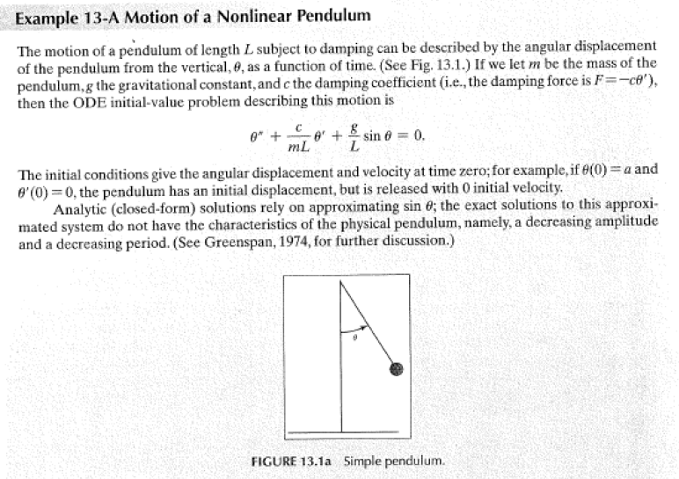

Figura 1 – Problema do Pêndulo

* Utilizando o programa desenvolvido em MATLAB, conseguimos resolver o problema do pêndulo de maneira simples.
* Como este problema é uma equação diferencial de segunda ordem homogénea não linear, não podemos apresentar uma solução exata.
* No programa, serão exibidos a função fornecida no enunciado, os parâmetros de entrada, os métodos utilizados para resolver o problema, um gráfico e uma tabela.
* Ao utilizar todos os métodos disponíveis para compará-los, podemos observar a precisão de cada um na resolução deste problema.

A resolução seguinte foi feita na aula:

Pelo enunciado, sabemos que a equação que traduz o movimento é:

Assume-se que:

Assume-se que:

|  |  |
| --- | --- |
| Ângulo que o pêndulo faz com a base antes de ser largado |  |
| Velocidade antes do pêndulo ser largado |  |

Obtém-se:

Problema:

Temos uma equação diferencial de n=2 homogénea , então vamos transformar a ED de ordem n=2 num SED de ordem n=1 (transformar o problema) e depois é aplicado um método numérico ao sistema.

Substituição:

∴ e

Aplicando as condições iniciais que sabemos e as equações diferenciais obtidas após a transformação é obtido o seguinte problema equivalente:

### Resolução através da App desenvolvida

Após a modelação matemática do problema iremos introduzir os dados obtidos na app desenvolvida:

Não dá para calcular a exata -->

STRESSES

**Observação:** Uma vez a equação diferencial deste problema não é linear, não é possível calcular uma solução exata através do MATLAB.

## Movimento Livre Amortecido

### Modelação matemática do problemaUma imagem com texto, captura de ecrã, Tipo de letra, documento

Figura 2 – Enunciado: Problema do Movimento Livre Amortecido

* Este problema é um exemplo clássico para sistemas mecânicos e são utilizados para estudos de oscilações.
* Sabemos que a mola tem um comportamento linear, o amortecedor também e as superfícies em contacto não têm atrito.

Pelo enunciado, sabemos que a equação que traduz o movimento é:

Assume-se que:

Assume-se que:

|  |  |
| --- | --- |
| Ângulo que o objeto faz com a base antes de ser largado |  |
| Velocidade antes do objeto ser largado |  |

Obtém-se:

Problema:

Temos uma equação diferencial de n=2 homogénea, então vamos transformar a ED de ordem n=2 num SED de ordem n=1 (transformar o problema) e depois é aplicado um método numérico ao sistema.

Substituição:

∴ e

Aplicando as condições iniciais que sabemos e as equações diferenciais obtidas após a transformação é obtido o seguinte problema equivalente:

### Resolução através da App desenvolvida

Após a modelação matemática do problema iremos introduzir os dados obtidos na app desenvolvida:

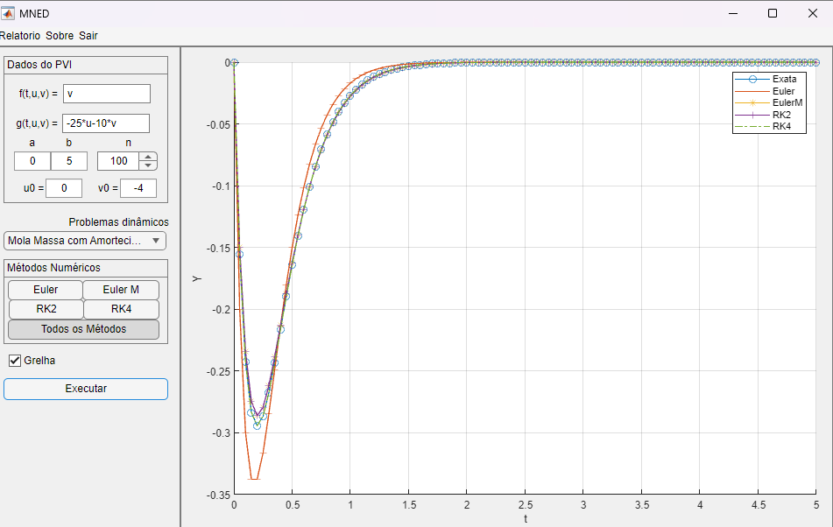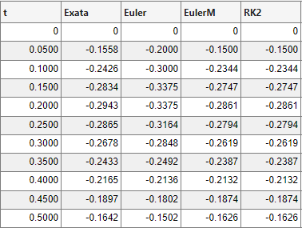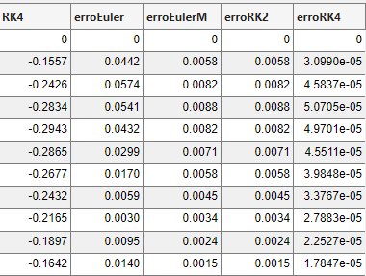

Figura 3 – App: Problema do Movimento Livre Amortecido

**Observação:** Tendo em conta que o objeto parte da posição de equilíbrio com uma velocidade dirigida para cima e que as forças opostas atuam na direção oposta ao movimento é natural que a velocidade do objeto comece com uma velocidade negativa no gráfico.

## Modelo Vibratório Mecânico

### Modelação matemática do problema

Figura 3 – Enunciado: Problema Vibratório Mecânico

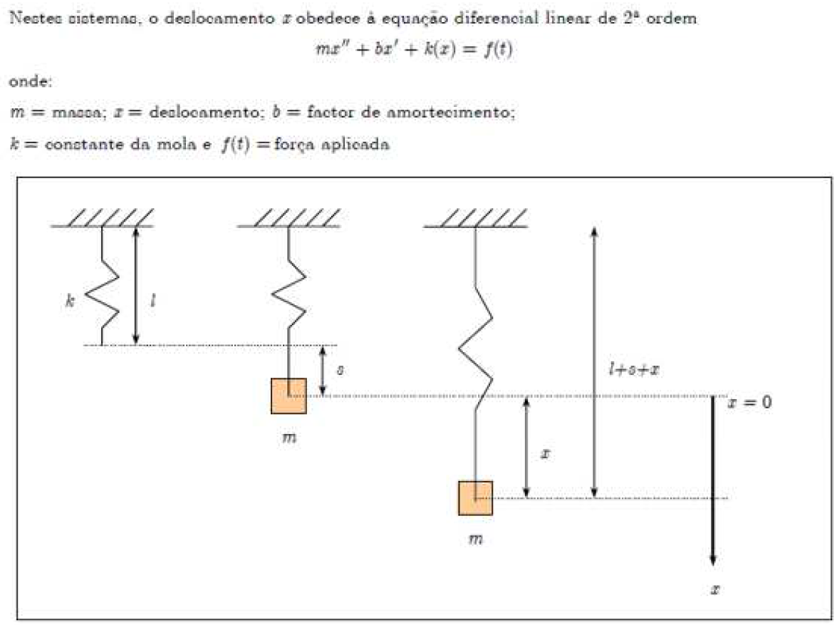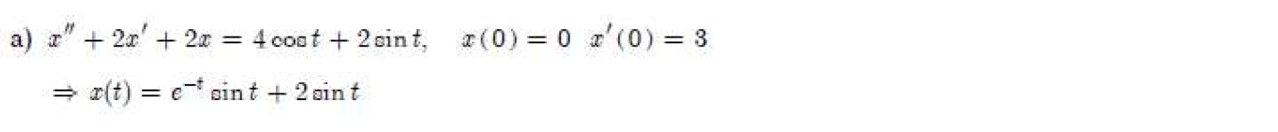

Pelo enunciado, sabemos que a equação que traduz o movimento é:

Pela alínea a) assume-se que:

Assume-se que:

|  |  |
| --- | --- |
| Ângulo que o objeto faz com a base antes de ser largado |  |
| Velocidade antes do objeto ser largado |  |

Obtém-se:

Problema:

Temos uma equação diferencial de n=2 homogénea , então vamos transformar a ED de ordem n=2 num SED de ordem n=1 (transformar o problema) e depois é aplicado um método numérico ao sistema.

Substituição:

∴ e

Aplicando as condições iniciais que sabemos e as equações diferenciais obtidas após a transformação é obtido o seguinte problema equivalente:

### Resolução através da App desenvolvida

Após a modelação matemática do problema iremos introduzir os dados obtidos na app desenvolvida:

Figura 4 App: Modelo Vibratório Mecânico

NÃO FAZ SENTIDO

c/ amort -> devia diminuir ……

**Observação:** Tendo em conta que o objeto é sujeito a um fator de amortecimento o gráfico deste problema deveria mostrar a diminuição da velocidade do mesmo ao longo do tempo, porém isso não acontece pois mostra um movimento característico de objetos quando não estão sujeitos a essa condição..

## Movimento Harmónico Simples Mecânico

### Uma imagem com texto, captura de ecrã, file, Tipo de letra Descrição gerada automaticamenteModelação matemática do problema

Figura 5 - Problema do Movimento Harmónico Simples Mecânico

Pelo enunciado, sabemos que a equação que traduz o movimento é:

Assume-se que:

Assume-se que:

|  |  |
| --- | --- |
| Ângulo que o objeto faz com a base antes de ser largado |  |
| Velocidade antes do objeto ser largado |  |

Obtém-se:

Problema:

Temos uma equação diferencial de n=2 homogénea, então vamos transformar a ED de ordem n=2 num SED de ordem n=1 (transformar o problema) e depois é aplicado um método numérico ao sistema.

Substituição:

∴ e

Aplicando as condições iniciais que sabemos e as equações diferenciais obtidas após a transformação é obtido o seguinte problema equivalente:

### Resolução através da App desenvolvida

Após a modelação matemática do problema iremos introduzir os dados obtidos na app desenvolvida:

EULER ESTRANHO…. S/ AMORT

**Observação:** Este gráfico mostra o comportamento típico de um objeto quando não é sujeito a forças de amortecimento, ou seja, um movimento contínuo ao longo do tempo.

Neste gráfico, também é possível observar que o Método de Euler é o método que apresenta um erro muito maior em comparação com os restantes métodos e que esse erro é cada vez maior com o aumento do número de iterações feitas.

## Circuito Elétrico

### Modelação matemática do problema

Neste caso, o circuito elétrico é composto apenas por um indutor (L) e um condensador (C) em paralelo, sem resistência (R). O comportamento deste circuito é governado pela lei de Kirchhoff para correntes e tensões.

A equação diferencial que descreve o comportamento do circuito é dada por:

Assumem-se os seguintes valores significativos para L e C:

Figura 6 - Problema do Circuito Elétrico

Assume-se que:

|  |  |
| --- | --- |
| Carga inicial |  |
| Velocidade incial |  |

Obtém-se:

Problema:

Temos uma equação diferencial de n=2 homogénea, então vamos transformar a ED de ordem n=2 num SED de ordem n=1 (transformar o problema) e depois é aplicado um método numérico ao sistema.

Substituição:

∴ e

Aplicando as condições iniciais que sabemos e as equações diferenciais obtidas após a transformação é obtido o seguinte problema equivalente:

### Resolução através da App desenvolvida

Após a modelação matemática do problema iremos introduzir os dados obtidos na app desenvolvida:

**?!!?!?!!!?!?**

## Problema do crescimento económico sob restrições

### Modelação matemática do problema

Supondo que estamos a analisar o crescimento económico de uma região que depende de recursos naturais, mas está sujeita a restrições ambientais, como limitações de recursos naturais, poluição ou degradação ambiental. Podemos modelar a dinâmica deste sistema usando uma equação diferencial homogénea de segunda ordem.

Uma equação diferencial que descreve este problema pode ser uma versão modificada do modelo de crescimento económico de Solow-Swan, que leva em consideração as restrições ambientais. Uma possível forma da equação diferencial é:

Onde:

• → Produto interno bruto (PIB) ou a produção económica da região no tempo ;

• → Taxa de variação da produção em relação ao tempo;

• → Coeficiente de amortecimento, que representa os efeitos das restrições ambientais na taxa de crescimento económico;

• → Taxa de crescimento económico, que representa a contribuição do investimento e da tecnologia para o crescimento económico;

• → Função que representa choques externos, políticas económicas ou mudanças no ambiente.

Esta equação descreve como o crescimento económico da região é influenciado não apenas pelos investimentos e avanços tecnológicos, mas também pelas restrições ambientais. A presença do termo “amortecimento” (𝛼) reflete como estas restrições podem diminuir a taxa de crescimento económico ao longo do tempo.

Resolver esta equação diferencial permite entender como o crescimento económico é afetado pelas restrições ambientais e como políticas económicas e ambientais podem ser formuladas para promover um desenvolvimento sustentável.

Assumem-se os seguintes valores significativos:

* Um valor significativo poderia ser , indicando que as restrições ambientais reduzem a taxa de crescimento económico em 5% ao longo do tempo.
* Um valor significativo poderia ser, indicando uma taxa de crescimento económico de 10% por ano devido ao investimento e avanços tecnológicos.

Uma expressão significativa para poderia ser:

Onde:

* Amplitude do choque ou da política económica
* Frequência do choque ou da política económica que ocorre ao longo do tempo. Pode ser interpretada como o número de ciclos completos que ocorrem em uma unidade de tempo

Considerando os seguintes valores hipotéticos para e :

* Um valor significativo poderia ser , indicando um choque relativamente forte ou uma política com um impacto substancial.
* Um valor significativo poderia ser , indicando que o choque ou a política ocorre aproximadamente uma vez a cada 10 unidades de tempo.

Assume-se que:

|  |  |
| --- | --- |
| PIB inicial |  |
| Taxa de variação inicial do PIB |  |

Obtém-se:

Problema:

Temos uma equação diferencial de n=2 homogénea,então vamos transformar a ED de ordem n=2 num SED de ordem n=1 (transformar o problema) e depois é aplicado um método numérico ao sistema.

Substituição:

∴ e

Aplicando as condições iniciais que sabemos e as equações diferenciais obtidas após a transformação é obtido o seguinte problema equivalente:

### Resolução através da App desenvolvida

Após a modelação matemática do problema iremos introduzir os dados obtidos na app desenvolvida:

Figura 7 - App: Problema do crescimento económico sob restrições

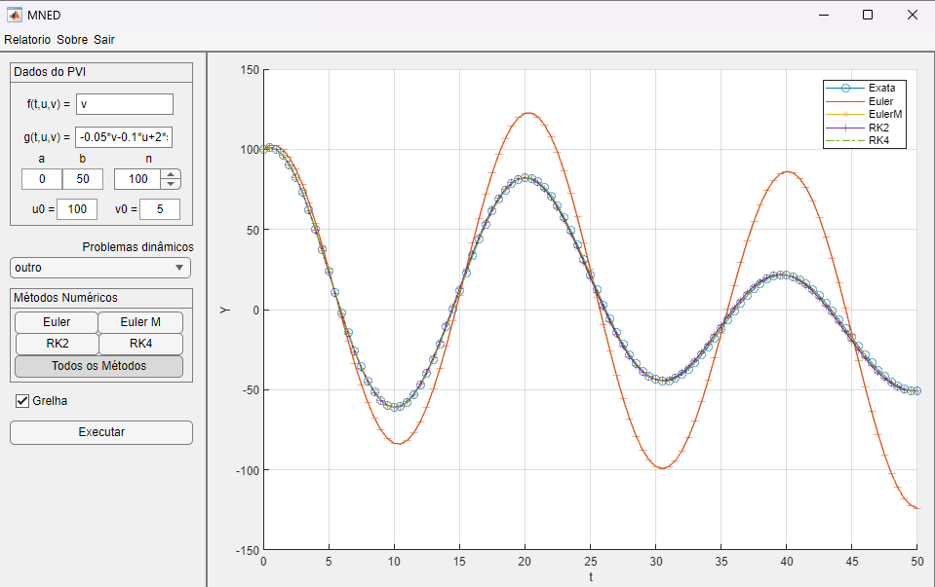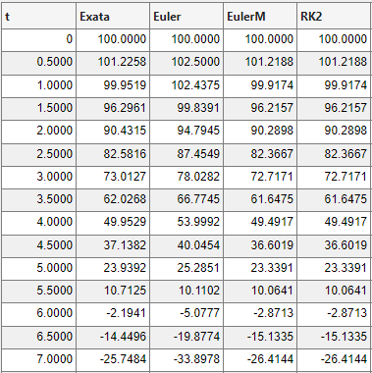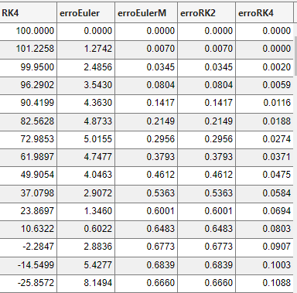

# Conclusão

Este trabalho demonstrou a aplicação bem-sucedida de métodos numéricos, como Euler, Euler Melhorado, RK2 e RK4, na resolução de sistemas de equações diferenciais de segunda ordem com condições iniciais.

Estes métodos foram adaptados para resolver uma variedade de problemas aplicados à vida real onde foi possível observar, que o aumento do número de subintervalos melhora a precisão dos métodos.

Métodos mais avançados, como o RK4, geralmente fornecem maior precisão, enquanto o método de Euler tende a ter erros maiores (notável no Movimento Harmónico Simples Mecânico).

Além disso, lidámos com equações diferenciais não lineares, adaptando o nosso código para situações em que não há solução exata.

Este trabalho destaca a importância prática dos conceitos aprendidos.

# Bibliografia

1. Zill, D. (2017). *First Course in Differential Equations with Modeling Applications*. Blue Kingfisher.
2. Correia, A. (s.d.). *Equações Diferenciais de ordem 2 _ Problemas de aplicação*. Moodle. <https://moodle.isec.pt/moodle/mod/forum/discuss.php?d=37842>

# Autoavaliação e heteroavaliação do trabalho submetido

Tendo em conta o que foi feito ao longo do trabalho e que o mesmo vale 5 valores, concluímos assim as seguintes auto e hétero avaliações:

**Autoavaliação:**

Ana Rita Conceição Pessoa – 4 valores

João Francisco de Matos Claro – 5 valores

**Heteroavaliação:**

Ana Rita Conceição Pessoa – 4 valores

João Francisco de Matos Claro – 5 valores

